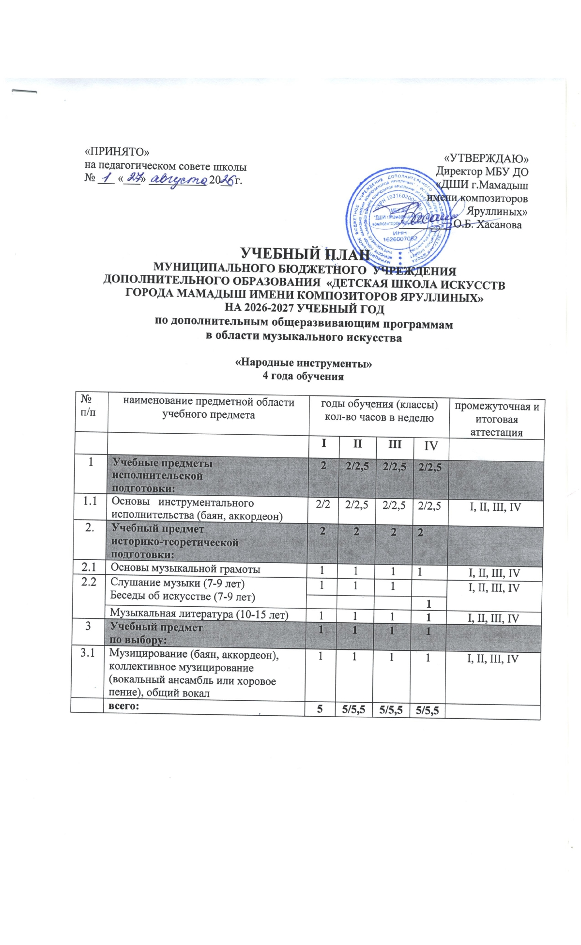
«ПРИНЯТО»  на педагогическом совете школы  № ___ «___» __________ 20__ г. | «УТВЕРЖДАЮ»  Директор МБУ ДО  «ДШИ г.Мамадыш  имени композиторов  Яруллиных»  _________ О.Б. Хасанова

УЧЕБНЫЙ ПЛАН
МУНИЦИПАЛЬНОГО БЮДЖЕТНОГО УЧРЕЖДЕНИЯ ДОПОЛНИТЕЛЬНОГО ОБРАЗОВАНИЯ «ДЕТСКАЯ ШКОЛА ИСКУССТВ ГОРОДА МАМАДЫШ ИМЕНИ КОМПОЗИТОРОВ ЯРУЛЛИНЫХ»
НА 2026-2027 УЧЕБНЫЙ ГОД
по дополнительным общеразвивающим программам
в области музыкального искусства

«Народные инструменты»
4 года обучения

№  п/п | наименование предметной области  учебного предмета | годы обучения (классы)  кол-во часов в неделю |  |  |  | промежуточная и итоговая  аттестация
 |  | I | II | III | IV
1 | Учебные предметы  исполнительской  подготовки: | 2 | 2/2,5 | 2/2,5 | 2/2,5
1.1 | Основы инструментального исполнительства (баян, аккордеон) | 2/2 | 2/2,5 | 2/2,5 | 2/2,5 | I, II, III, IV
2. | Учебный предмет  историко-теоретической  подготовки: | 2 | 2 | 2 | 2
2.1 | Основы музыкальной грамоты | 1 | 1 | 1 | 1 | I, II, III, IV
2.2 | Слушание музыки (7-9 лет)  Беседы об искусстве (7-9 лет) | 1 | 1 | 1 |  | I, II, III, IV
2.2 | Слушание музыки (7-9 лет)  Беседы об искусстве (7-9 лет) |  |  |  | 1 | I, II, III, IV
2.2 | Музыкальная литература (10-15 лет) | 1 | 1 | 1 | 1 | I, II, III, IV
3 | Учебный предмет  по выбору: | 1 | 1 | 1 | 1
3.1 | Музицирование (баян, аккордеон), коллективное музицирование (вокальный ансамбль или хоровое пение), общий вокал | 1 | 1 | 1 | 1 | I, II, III, IV
 | всего: | 5 | 5/5,5 | 5/5,5 | 5/5,5

«Фортепиано» 4 года обучения

№  п/п | наименование предметной области  учебного предмета | годы обучения (классы)  кол-во часов в неделю |  |  |  | промежуточная и итоговая  аттестация
 |  | I | II | III | IV
1 | Учебные предметы  исполнительской  подготовки: | 3 | 3 | 3 | 3
1.1 | Основы инструментального исполнительства (фортепиано) | 2 | 2 | 2 | 2 | I, II, III, IV
1.2 | Ансамбль | 0,5 | 0,5 | 0,5 | 0,5 | I, II, III, IV
1.3. | Чтение с листа | 0,5 | 0,5 | 0,5 | 0,5 | I, II, III, IV
2. | Учебный предмет  историко-теоретической  подготовки: | 2 | 2 | 2 | 2
2.1 | Основы музыкальной грамоты | 1 | 1 | 1 | 1 | I, II, III, IV
2.2 | Слушание музыки (7-9 лет)  Беседы об искусстве (7-9 лет) | 1 | 1 | 1 |  | I, II, III
2.2 | Слушание музыки (7-9 лет)  Беседы об искусстве (7-9 лет) |  |  |  | 1 | IV
2.2 | Музыкальная литература (10-15 лет) | 1 | 1 | 1 | 1 | I, II, III, IV
3 | Учебный предмет  по выбору: | 1 | 1 | 1 | 1
3.1 | Коллективное музицирование (вокальный ансамбль или хоровое пение), общий вокал | 1 | 1 | 1 | 1 | I, II, III, IV
 | всего: | 6 | 6 | 6 | 6

«Духовые инструменты»
3 года обучения
№  п/п | наименование предметной области  учебного предмета | годы обучения (классы)  кол-во часов в неделю |  |  |  | промежуточная и итоговая  аттестация
 |  | I | II | III
1 | Учебные предметы  исполнительской  подготовки: | 2,5 | 2,5 | 2,5
1.1 | Основы инструментального исполнительства (флейта, кларнет) | 2 | 2 | 2 |  | I, II, III
1.2 | Ансамбль | 0,5 | 0,5 | 0,5 |  | I, II, III
2. | Учебный предмет  историко-теоретической  подготовки: | 2 | 2 | 2
2.1 | Основы музыкальной грамоты | 1 | 1 | 1 |  | I, II, III
2.2 | Слушание музыки (7-9 лет) или  Музыкальная литература (10-15 лет) | 1 | 1 | 1 |  | I, II, III
3. | Учебный предмет  по выбору: | 1,5 | 1,5 | 1,5
3.1 | Коллективное музицирование (вокальный ансамбль или хоровое пение), общий вокал | 1 | 1 | 1 |  | I, II, III
3.2. | Чтение с листа | 0,5 | 0,5 | 0,5 |  | I, II, III
 | всего: | 6 | 6 | 6

Примечание: при реализации программы предусматриваются аудиторные занятия по группам (групповые и мелкогрупповые) и индивидуально.
Количество обучающихся при групповой форме занятий от 10 человек, мелкогрупповой – от 3х до 9 человек, при этом предмет «ансамбль» от 2х человек и индивидуально.
Продолжительность академического часа составляет 45 минут. Для учащихся 1-2х классов в возрасте от 6,5 до 8 лет академический час может составлять 35 минут.
0,5 академического часа составляет 20 минут, 1,5 часа – 1 час 05 минут.
Объем самостоятельной (домашней) работы в неделю определяется образовательной организацией с учетом освоения детьми общеобразовательных программ (начального, основного и среднего общего образования).

